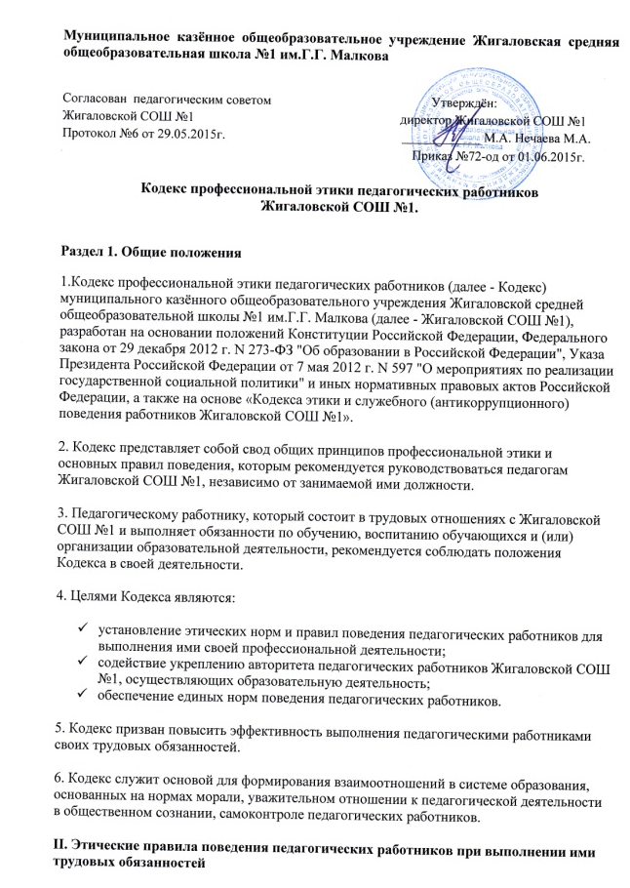
7.При выполнении трудовых обязанностей педагогический работник исходит из конституционного положения о том, что человек, его права и свободы являются высшей ценностью, и каждый гражданин имеет право на неприкосновенность частной жизни, личную и семейную тайну, защиту чести, достоинства, своего доброго имени.
8. Педагогические работники, сознавая ответственность перед государством, обществом и гражданами, призваны:
а) осуществлять свою деятельность на высоком профессиональном уровне;
б) соблюдать правовые, нравственные и этические нормы;
в) уважать честь и достоинство обучающихся и других участников образовательных отношений;
г) развивать у обучающихся познавательную активность, самостоятельность, инициативу, творческие способности, формировать гражданскую позицию, способность к труду и жизни в условиях современного мира, формировать у обучающихся культуру здорового и безопасного образа жизни;
д) применять педагогически обоснованные и обеспечивающие высокое качество образования формы, методы обучения и воспитания;
е) учитывать особенности психофизического развития обучающихся и состояние их здоровья, соблюдать специальные условия, необходимые для получения образования лицами с ограниченными возможностями здоровья, взаимодействовать при необходимости с медицинскими организациями;
ж) исключать действия, связанные с влиянием каких-либо личных, имущественных (финансовых) и иных интересов, препятствующих добросовестному исполнению трудовых обязанностей;
з) проявлять корректность и внимательность к обучающимся, их родителям (законным представителям) и коллегам;
и) проявлять терпимость и уважение к обычаям и традициям народов России и других государств, учитывать культурные и иные особенности различных этнических, социальных групп и конфессий, способствовать межнациональному и межконфессиональному согласию обучающихся;
к) воздерживаться от поведения, которое могло бы вызвать сомнение в добросовестном исполнении педагогическим работником трудовых обязанностей, а также избегать конфликтных ситуаций, способных нанести ущерб его репутации или авторитету организации, осуществляющей образовательную деятельность.
9. Педагогическим работникам следует быть образцом профессионализма, безупречной репутации, способствовать формированию благоприятного морально- психологического климата для эффективной работы.
10. Педагогическим работникам надлежит принимать меры по недопущению коррупционно опасного поведения в своей деятельности, своим личным поведением подавать пример честности, беспристрастности и справедливости.
11. При выполнении трудовых обязанностей педагогический работник не допускает:
а) любого вида высказываний и действий дискриминационного характера по признакам пола, возраста, расы, национальности, языка, гражданства, социального, имущественного или семейного положения, политических или религиозных предпочтений;
б) грубости, проявлений пренебрежительного тона, заносчивости, предвзятых замечаний, предъявления неправомерных, незаслуженных обвинений;
в) угроз, оскорбительных выражений или реплик, действий, препятствующих нормальному общению или провоцирующих противоправное поведение.
12. Педагогическим работникам следует проявлять корректность, выдержку, такт и внимательность в обращении с участниками образовательных отношений, уважать их честь и достоинство, быть доступным для общения, открытым и доброжелательным.
13. Педагогическим работникам рекомендуется соблюдать культуру речи, не допускать использования в присутствии всех участников образовательных отношений грубости, оскорбительных выражений или реплик.
14. Внешний вид педагогического работника при выполнении им трудовых обязанностей должен способствовать уважительному отношению к педагогическим работникам и организациям, осуществляющим образовательную деятельность, соответствовать общепринятому деловому стилю, который отличают официальность, сдержанность, аккуратность.
III. Взаимоотношения педагога
16. Взаимоотношения педагога с обучающимися.
16.1 Своим поведением педагог поддерживает и защищает исторически сложившуюся профессиональную честь педагога.
16.2. Педагог передает молодому поколению национальные и общечеловеческие культурные ценности, принимает посильное участие в процессе культурного развития обучающихся.
16.3. Педагог воспитывает обучающихся на своем положительном примере. Он избегает морализаторства, не спешит осуждать и не требует от других того, что сам соблюдать не в силах.
16.4. Требовательность педагога по отношению к обучающимся должна быть позитивной и обоснованной, являться стержнем его профессиональной этики. Педагог не теряет чувства меры и самообладания.
16.5. Педагог строит свою работу на основе безусловного уважения достоинства и неприкосновенности личности ребенка, активно защищает его основополагающие человеческие права, определяемые Всеобщей декларацией прав человека.
16.6. Педагог выбирает подходящий стиль общения с обучающимися, основанный на взаимном уважении. Не унижает честь и достоинство обучающихся ни по каким основаниям, в том числе, по признакам возраста, пола, национальности, религиозных убеждений и иных особенностей.
16.7. Педагог является одинаково доброжелательным и благосклонным ко всем обучающимся.
16.8. Педагог выбирает методы работы с обучающимися, развивающие в них такие положительные черты и качества, как самостоятельность, самоконтроль, самовоспитание, желание сотрудничать и помогать другим.
16.9. При оценке поведения и достижений обучающихся педагог стремится укреплять их самоуважение и веру в свои силы, показывать возможности совершенствования, повышать мотивацию учения.
16.10. Педагог справедливо и объективно оценивает работу обучающихся, не допуская завышенного или заниженного оценочного суждения.
16.11. Педагог обязан в тайне хранить информацию, доверенную ему обучающимися, за исключением случаев, предусмотренных законодательством.
16.12. Педагог не злоупотребляет служебным положением, используя обучающихся для каких-либо услуг или одолжений в личных целях.
17. Взаимоотношения педагога с педагогическим сообществом
17.1. Педагог стремится к продуктивному и конструктивному взаимодействию с коллегами, оказывает взаимопомощь, уважает интересы других педагогов и администрации образовательной организации.
17.2. Взаимоотношения между педагогами основываются на принципах коллегиальности, партнерства и уважения. Педагог защищает не только свой авторитет, но и авторитет своих коллег. Он не принижает своих коллег в присутствии учеников или других лиц.
17.3. Важные для педагогического сообщества решения принимаются в Жигаловской СОШ №1на основе принципов открытости и общего участия.
17.4. Педагогов объединяют взаимовыручка, поддержка, открытость и доверие.
17.5. Педагог имеет право открыто выражать свое мнение по поводу работы коллег. Критика, высказанная в адрес другого педагога, должна быть объективной и обоснованной.
17.6. Педагог в процессе образовательной деятельности активно сотрудничает с психологами, медицинскими работниками, родителями (законными представителями), иными специалистами для развития личности и сохранения психического, психологического и физического здоровья обучающихся.
17.7. Критика решений, взглядов, поступков, профессиональной деятельности коллег или представителей администрации не должна унижать подвергаемое критике лицо. Она обязана быть обоснованной, конструктивной, тактичной, необидной, доброжелательной. Важнейшие проблемы и решения в педагогической жизни обсуждаются и принимаются в открытых педагогических дискуссиях.
17.8. Педагог имеет право получать от администрации Жигаловской СОШ №1 информацию, имеющую значение для его работы. Администрация не имеет права скрывать информацию, которая может повлиять на работу педагога и качество его труда.
17.9. За свои профессиональные заслуги педагог имеет право на поощрение от администрации Жигаловской СОШ №1в соответствии с законодательством РФ.
18.Взаимоотношения педагога с родителями (законными представителями) обучающихся
18.1. Педагог уважительно и доброжелательно общается с родителями (законными представителями) обучающихся.
18.2. Педагог консультирует родителей (законных представителей) по вопросам образования обучающихся.
18.3. Педагог не разглашает высказанное ребенком мнение о своих родителях (законных представителях) или мнение родителей (законных представителей) о своем ребенке.
18.4. Отношения педагога с родителями (законными представителями) основываются на согласовании оценки личности и достижений ребенка.
18.5. На отношения педагога с обучающимися и на их оценку не влияет поддержка, оказываемая их родителями (законными представителями) Жигаловской СОШ №1.
19.Взаимоотношения педагога с обществом и государством
19.1. Педагог является общественным просветителем, хранителем культурных ценностей, образованным человеком.
19.2. Педагог стремится внести свой вклад в развитие гражданского общества.
19.3. Педагог понимает и исполняет свой гражданский долг и социальную роль.
19.4. Педагог является гражданином, соблюдающим законодательство Российской Федерации.
19.5. Педагог соблюдает Кодекс этики и служебного (антикоррупционного) поведения работников Жигаловской СОШ №1.
19.6. Педагог не имеет права требовать от обучающихся дополнительного вознаграждения за свою работу.

III. Ответственность за нарушение положений Кодекса
20. Нарушение педагогическим работником положений настоящего Кодекса, а также Кодекса этики и служебного (антикоррупционного) поведения работников Жигаловской СОШ №1 рассматривается на заседании коллегиальных органов управления, предусмотренных уставом Жигаловской СОШ №1 (заседании комиссии по противодействию коррупции Жигаловской СОШ №1, комиссии по урегулированию споров между участниками образовательных отношений, заседании профкома Жигаловской СОШ №1) .
21. Соблюдение педагогическим работником положений настоящего Кодекса, а также Кодекса этики и служебного (антикоррупционного) поведения работников Жигаловской СОШ №1 может учитываться при проведении аттестации педагогических работников на соответствие занимаемой должности, при применении дисциплинарных взысканий в случае совершения работником, выполняющим воспитательные функции, аморального проступка, несовместимого с продолжением данной работы, а также при поощрении работников, добросовестно исполняющих трудовые обязанности.

